

**简易聊天室**

**软件项目管理**



**题 目： 简易聊天室**

**组 员：陆恺琦、吴垠、臧傲天、杨逸凡、李飞龙**

**班 级： 20软工A2**

**专 业： 软件工程**

**学部(院) ： 计算机与信息工程学院**

2023 年 3 月 31日

**目录**

一、 项目立项： 7

1.1 项目章程 7

1.1.1 项目目标 7

1.1.2 项目组织结构 7

1.1.3 项目范围 7

1.1.4 项目限制 8

1.2 项目合同 8

1.2.1 定义 8

1.2.2 合同有效期 8

1.2.3 甲、乙双方义务 9

1.2.4 知识产权 9

1.2.5 合同价格与支付 9

1.2.6 履约保函/保证金 9

1.2.7 乙方履约延误 9

1.2.8 误期赔偿费 10

1.2.9 档案损毁赔偿费 10

1.2.10 争端的解决 10

1.2.11 合同语言 10

1.2.12 合同的修改 10

1.2.13 合同货币 10

1.2.14 适用法律 10

1.2.15 税费 10

1.2.16 合同生效 10

1.2.17 其它 11

1.2.18 合同份数 11

二、 生存期模型 11

2.1 需求分析阶段 11

2.2 系统设计阶段 12

2.3 项目规划阶段 12

2.4 迭代1设计 12

2.5 迭代1开发 12

2.6 迭代2设计 12

2.7 迭代2开发 12

2.8 集成测试 12

2.9 确认测试 13

2.10 产品提交 13

三、 项目需求管理 13

3.1引言 13

3.2 功能需求 14

3.3 非功能需求 18

3.4 需求变更控制 18

四、 任务分解： 19

五、 甘特图和网络图，项目进度编排： 20

5.1 甘特图 20

5.2 网络图 21

5.3 历时估算 21

5.4 里程碑图 22

六、 成本估算： 22

6.1 采用功能点方法估算SPM项目 22

6.2 采用自下而上方法估算SPM项目 23

七、 项目进度编排： 24

7.1 里程碑图 24

7.2预算曲线 24

八、 配置管理计划： 25

8.1 目的 25

8.2 范围 25

8.3 配置管理流程 25

8.4 配置项标识 25

8.5 配置库建立 25

8.6 基线变更程序 26

九、 人力和沟通计划： 26

9.1 人力计划 26

9.2 项目沟通计划 27

十、 风险计划： 28

10.1 风险事件 28

10.2 风险排序 29

10.2.1 定性风险评估 29

10.2.2风险评估 29

10.2.3应对措施 30

十一、 系统原型的设计实现： 30

十二、 进度、成本跟踪控制： 30

12.1 项目计划与实际的进度和成本的对比 30

12.2 用挣值分析方法分析SPM项目截止开发完成阶段的性能 31

十三、 验收： 32

13.1 项目综述 32

13.2 进度、成本实际与计划的对比 32

13.3 产品提交情况 32

13.4 经验教训 33

13.5 总结 33

1. 项目立项：
   1. 项目章程
      1. 项目目标

网络聊天室是一种基于互联网的实时聊天应用程序，能够满足用户在互联网上进行实时聊天的需求。本项目旨在设计并开发一个性能稳定的网络聊天室应用程序，以满足用户在互联网上进行实时聊天的需求。该应用程序支持多用户同时在线，支持文本消息发送和接收，可以让用户实时交流、分享信息等。

* + - 1. 项目启动阶段

在项目启动阶段，项目团队将进行聊天室平台的需求分析和功能设计，确定平台的整体架构和技术方案，并制定项目计划和时间表。

* + - 1. 设计和开发阶段

在设计和开发阶段，项目团队将实现聊天室平台的前端界面和后端服务器配置，同时进行系统的测试和验证。

* + - 1. 用户支持和维护阶段

在用户支持和维护阶段，项目团队将提供用户支持和维护服务，确保用户能够获得满意的使用体验，并及时解决遇到的问题。

* + 1. 项目组织结构



* + 1. 项目范围

本聊天室平台将致力于提供高效、稳定、可靠的在线聊天平台，确保用户的聊天体验不会受到系统故障或崩溃的影响。此外，本聊天室平台提供用户友好的界面设计，以便用户可以轻松地找到所需的功能，进行各种操作。本应用程序支持多用户同时在线，支持文本消息发送和接收，可以让用户实时交流、分享信息等。

本项目将包括聊天室平台的设计和开发，包括前端界面设计和后端服务器配置等。

本项目将包括提供用户支持和维护服务，以便用户能够获得满意的使用体验，并及时解决遇到的问题。

* + 1. 项目限制

本项目计划在12个月内完成，预算为100万元人民币，具体包括人力、硬件和软件开发、测试、部署和支持等开销。项目预算将根据项目进展情况进行调整，并在项目执行期间进行监控和控制。

* + - 1. 需求收集和分析（2周）

在此阶段，我们将与甲方的团队合作，了解需求和期望，并收集详细的功能和技术要求。

* + - 1. 原型开发（4周）

在此阶段，我们将创建一个聊天室原型，以确保我们完全理解您的要求，并为您提供一个具体的参考点。

* + - 1. 系统设计和开发（12周）

在此阶段，我们将进行系统设计和开发。我们将使用最新的技术和最佳实践来实现聊天室的各种功能。在此阶段，我们将定期向您提供进展报告。

* + - 1. 测试和部署（2周）

在此阶段，我们将对系统进行全面测试，并将其部署到您的服务器上。我们将确保聊天室系统能够在多种设备和浏览器上平稳运行。

* + - 1. 支持和维护（长期）

我们将为您提供长期的支持和维护服务。我们将确保聊天室系统一直处于最佳状态，并及时解决任何问题和故障。

* 1. 项目合同
     1. 定义

a.“甲方” 系指与中标人签署合同或所有附件及备忘录的一方。

b.“乙方”系指中标人。

c.“合同”系指甲乙双方签署的、合同格式中载明的甲乙双方所达成的协议，包括所有的附件、附录和上述文件所提到的构成合同的所有文件。

d.“合同价”系指根据合同规定乙方在正确地履行合同义务后甲方应支付给乙方的价格。

e.“服务”系指乙方完成甲方在招标文件中所描述的任务。服务亦包括招标文件中特别描述的其它形式的服务。

f.“合同条款”是指本合同条款。

g.“天”指日历天数。

h.“验收”系指甲方依据合同条款和招标文件的规定接受合同服务所依据的程序和条件。

* + 1. 合同有效期

本合同自签订后有效期到招标的物质保期结束。

* + 1. 甲、乙双方义务
       1. 甲方义务

（1）甲方向乙方提供业务需求、技术需求和标准，负责项目的总体组织工作，并保留根据实际工作需求，提出对方案进行适当修改的权利。

（2）甲方应为乙方实施合同提供必要的工作环境、条件以及协助人员等。

（3）负责协调乙方与甲方内部相关业务部门的工作。

（4）对于乙方提供给甲方的内部资料，甲方负责予以保密。甲方保证不向第三方透露乙方的商业、技术机密。

* + - 1. 乙方义务

（1）乙方根据甲方提出的业务需求和技术指标，参照标书中的任务需求和技术规范保质保量完成任务，并保证保密措施等工作。

（2）乙方保证按合同规定的时间完工，并配合甲方对项目工程进行验收。

（3）对于甲方提供的内部资料，乙方负责予以保密，保证不向第三方透露。

* + 1. 知识产权

项目系统的技术秘密的使用权、转让权归甲方所有

* + 1. 合同价格与支付

（1）乙方按照合同约定承担本合同执行期间所发生的所有费用（计入投标报价）。

（2）甲方按照乙方的中标价格人民币 ¥1000元进行支付。

（3）支付比例和时间（合同以人民币结算）

* 1. 预付款：合同生效后 20 天内，甲方向乙方支付合同总金额的 20%。
  2. 进度款：

1. 乙方提交需求分析、设计方案、实施方案经专家评审通过后，支付合同总金额的 30%。
2. 乙方提交模型设计经专家评审通过后，支付合同总金额的 10%
3. 乙方初步完成软件开发工作，并安装部署后支付合同总金额的 30%
   1. 尾款：项目内容全部完成并通过终验后 20 天内，支付合同总金额的 10%。
      1. 履约保函/保证金

1 乙方应在签订合同后 5 天内，向甲方提交合同总额 5%作为履约保函/保证金。

2 履约保函/保证金将用于补偿甲方因乙方不能完成其合同义务而蒙受的损失。

3 履约保函/保证金应用本合同货币。履约保函/保证金的有效期为质保期期满后三十天为止。履约保函/保证金可以为保函或转帐支票、银行汇票的形式提交。履约保函/保证金将在履约保函/保证金有效期满后 10 个工作日内无利息退给成交供应商。

4 如果乙方未能按合同规定履行其义务，甲方将按照合同规定从履约保函/保证金中取得补偿，乙方须在 5 天内按照合同中规定的数额补足履约保证金。

* + 1. 乙方履约延误

1 乙方应按照合同规定的时间向甲方提供服务。

2 在服务过程中，如果乙方遇到妨碍无法按时提供服务的情况时，应及时以书面形式将拖延的事实，可能拖延的时间和原因通知甲方。甲方在收到乙方通知后，应尽快对情况进行评价，并确定是否酌情延长服务时间以及是否收取误期赔偿费。

3 除非延期是根据合同条款规定取得甲方同意而不收取误期赔偿费之外，乙方拖延提供服务，将按合同条款第 8 条的规定被收取误期赔偿费。

* + 1. 误期赔偿费

如果乙方没有按照合同规定的时间提供服务，甲方应在不影响合同项下的其他补救措施的情况下，从履约保证金中扣除误期赔偿费。误期赔偿费的最高限额不超过合同金额的百分之十(10％)。一旦达到误期赔偿费的最高限额，甲方可考虑终止合同。

* + 1. 档案损毁赔偿费

如果乙方在履约过程中造成档案损毁，每损毁一份，按 1000 元进行赔偿，赔偿费从履约保证金中扣除，扣除的最高限额为履约保证金金额。

* + 1. 争端的解决

1 合同实施或与合同有关的一切争端应通过甲乙双方友好协商解决。如果友好协商开始后 30 天还不能解决，争端应提交仲裁。

2 仲裁应由中国国际经济贸易仲裁委员会(CIETAC)按其仲裁规则、程序在北京进行。除非双方另行同意，仲裁的官方语言应为中文。

3 仲裁裁决应为最终裁决，对双方均具有约束力。

4 仲裁费除仲裁机关另有裁决外均应由败诉方负担。

5 在仲裁期间，除正在进行仲裁的部分外，本合同其它部分应继续执行。

* + 1. 合同语言

除非双方另行同意，本合同语言为中文。双方交换的与合同有关的函件和其他文件应用合同语言书写。

* + 1. 合同的修改

任何对合同条件的变更或修改均须双方签订书面的修改书。

* + 1. 合同货币

本合同以人民币付款。

* + 1. 适用法律

本合同应按照中华人民共和国的法律进行解释。

* + 1. 税费

与本合同有关的一切税费均应由乙方计入投标报价。

* + 1. 合同生效

1 本合同经双方代表签字，乙方向甲方提供履约保证金后合同生效。

2 所附下列文件是本合同不可分割的部分：

2.1 成交通知书；

2.2 为甲方提供服务的业务及技术人员各一名的简历与联系方式等基本情况；

2.3 承诺函；

2.4 报价一览表；

2.5 针对甲方需求提出的具体服务方案；

2.6 其它资料

* + 1. 其它

1甲方不允许乙方在签订合同后将项目转包第三方。

2如果乙方在为甲方服务过程中出现违法、违规的情况，甲方有权终止合同。给甲方造成的直接损失，甲方将从履约保证金中得到补偿。

3未尽事宜，由双方友好协商解决，由此而形成的文件为本合同的一部分。

4在本合同执行期间，如遇国家颁布新的法律或规定与本合同有矛盾之处，以国家法律或规定为准。

* + 1. 合同份数

本合同一式贰份，甲方及乙方各执一份。

甲方：北京八达岭开发区 乙方：上海挚友科技有限公司

签字： 签字：

公章： 公章：

日期： 日期：

1. 生存期模型



* 1. 需求分析阶段

阶段目标：确定网络聊天室的业务需求

输入：网络聊天室业务资料，培训资料

过程：阅读网络聊天室业务资料

输出：培训记录

完成标志：输出通过用户确认

* 1. 系统设计阶段

阶段目标：根据已有的系统结构确定应用逻辑结构和页面结构

输入：关键特性表、商务过程定义文档、需求定义文档

输出：系统设计报告、Data Medel和页面流

完成标志：设计通过专家的对等评审

* 1. 项目规划阶段

阶段目标：根据需求分析和系统设计结果确定本阶段的时间计划、资源需求和资金预算

输入：需求定义文档、系统设计文档

过程：项目规划，计划确认

输出：项目计划

完成标志：项目计划经合同管理者审批

* 1. 迭代1设计

阶段目标：设计发送者系统功能模块

输入：系统设计文件、数据库结构定义

过程：详细设计

输出：详细设计文件

* 1. 迭代1开发

阶段目标：实现发送者系统功能模块

输入：详细设计报告

过程：编码

输出：发送者系统功能模块程序包

* 1. 迭代2设计

阶段目标：设计接收者系统功能模块

输入：系统设计文件、数据库结构定义

过程：详细设计

输出：详细设计文件

* 1. 迭代2开发

阶段目标：实现接收者系统功能模块

输入：详细设计报告

过程：编码

输出：接收者系统功能模块程序包

* 1. 集成测试

阶段目标：通过集成环境下的软件测试

输入：i功能包、测试案例

过程：集成测试

输出：测试报告，产品说明书

* 1. 确认测试

阶段目标：通过QA环境下的确认测试

输入：测试案例

过程：确认测试

输出：测试报告，产品说明书

* 1. 产品提交

阶段目标：产品可投入使用

输入：系统软件包

过程：产品提交

输出：持续部署CD

1. 项目需求管理

3.1引言

3.1.1 目的

本文档旨在描述一个基于简易聊天室应用的功能和非功能要求。

3.1.2 范围

本文档适用于开发一个新的基于简易聊天室应用程序，包括定义该应用程序的功能和非功能需求。

3.1.3 定义、缩略语和缩写词

在本文档中使用以下定义、缩略语和缩写词：

|  |  |
| --- | --- |
| 术语 | 定义 |
| 应用程序 | 要开发的基于简易聊天室应用程序 |
| 用户 | 使用应用程序的最终用户 |
| 功能需求 | 描述应用程序应该执行的任务或操作 |
| 非功能需求 | 描述应用程序的性能、可靠性、可用性、安全性等方面 |

3.1.4 版本更新记录

本文档的修订记录如表所示：

|  |  |  |  |  |
| --- | --- | --- | --- | --- |
| 版本 | 修改内容 | 修改人 | 审核人 | 日期 |
| 0.1 | 初始版 | 臧傲天 | 杨逸凡 | 2023/4/7 |
| …… |  |  |  |  |

3.2 功能需求

本节描述应用程序的功能需求。这些需求描述了应用程序应该执行的任务或操作。

3.2.1 定义方法介绍

UML(Unified Modeling Language)是标准的统一建模语言，为人们建立了便于交流的共同语言，具有表达力强、清晰、一致的优点，消除了不同方法在表示和术语上的差异，避免了符号表示和理解上的不必要的混乱。

Activity 图属于 UML 提供的基本模型图之一，用来描述一个操作中所要进行的各项活动的执行流程，同时也用来描述一个用例（用户与计算机之间为达到某个目的的一次典型交互作用）的处理流程或某种交互流程。Activity 图可以方便地描述控制转移的条件及并行执行等要求，是 UML 动态建模机制中的重要部分。

3.2.2 用户场景

描述用户使用应用程序的场景。例如，用户可以使用应用程序进行以下操作：

·发送消息到聊天室

·接受聊天室中的消息

3.2.3 UML建模语言

标准建模语言 UML 有着广泛的应用领域，可用于构造各种类型的业务模型和软件模型。

同事，UML 提供了从不同角度去观察和展示系统的各种特征的一种标准方法。

3.2.3.1 基本概念

本节将给出一些面对对象技术常用的概念和术语的说明，详细内容见下文。

3.2.3.1 1 对象(Object)

对象用来描述客观事物的一个实体。现实世界中的任何事物都可以称作对象，可以是有形的（比如一辆汽车），也可以是无形的（比如一项计划）。同时，它是大量的、无处不在的。

3.2.3.1 2 类(Class)

类是具有相同属性和服务的一组对象的集合。一个对象又称为类的一个实例（instance）。

3.2.3.1 3 用例(Use Case)

简单来说，用例是指对系统提供的功能（或系统的用途）的一种描述。

3.2.3.1 4 执行者(Actor)

执行者是指在系统之外的（透过系统世界）与系统进行交互的任何事物，在此处指用户在系统中所扮演的角色，是类的一种。

3.2.3.2 模型视图

为了描述从不同的视角观察、分析到的系统特征，在本次建模过程中，我们使用了三类视图来描述进出口贸易链的功能、活动和关系，读者可根据自己的关心点来选择相关的视图来阅读：

用例图( Use Case Diagram )

在本文档中，用例图着重于从系统外部执行者的角度描述系统需要提供的那些功能，并且指明了这些功能的执行者是谁。

顺序图( Sequence Diagram )

在本文档中，顺序图主要侧重于通过展示 Actor 之间传递消息的事件顺序来描述Actor 之间的交互消息传递的时序，使用参数消息的发起人和送达人

活动图( Activity Diagram )

本文档中，活动图主要侧重于描述业务中的并行处理过程。包括:系统提供功能的细节内容，包括:

活动

系统状态

执行活动的条件

… …3.2.4 用例图

Use Case 描述的是“actor”(用户、外部系统以及系统处理)是如何与系统交互来完成工作的。Use Case 模型提供了一个非常重要的方式来界定系统边界以及定义系统功能，同时，该模型将来可以派生出动态对象模型。

设计 Use-case 时，我们遵循下列步骤：

第一步，识别出系统的“actor”。Actor 可以是用户、外部系统，甚至是外部处理，通过某种途径与系统交互。重要的是着重从系统外部执行者的角度来描述系统需要提供哪些功能，并指明这些功能的执行者(Actor)是谁。尽可能地确保所有 Actor都被完全识别出来。

第二步，描述主要的 Use Case。可以采取不断地问自己“这个 Actor 究竟想通过系统做什么？”来准确地描述 Use Case。

第三步，重新审视每个 Use Case，为它们下个详尽的定义。

3.2.4.1 表示

本文档的 Use-Case 图中用到的图符、名称及其功能简介如表所示:

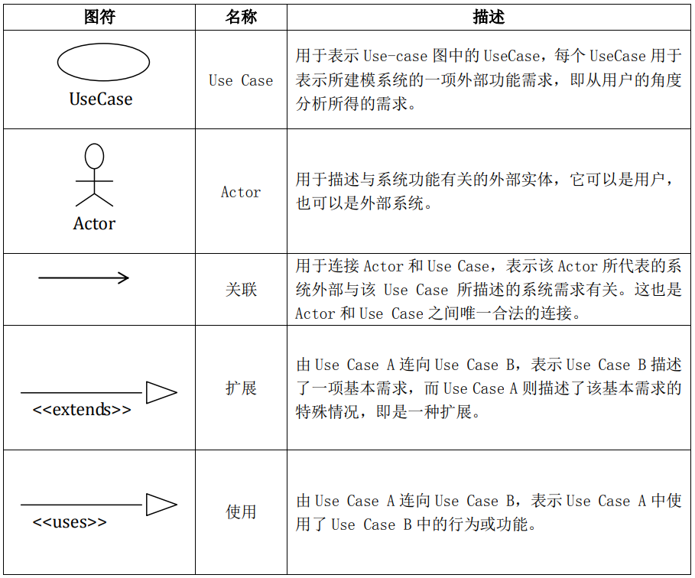

3.2.4.2 示例



简易聊天室提供发送消息、查看消息记录和接收消息的功能。用户首先进行注册和登录的操作，然后进入主菜单界面，可以选择发送消息、查看消息记录、接收消息的功能。

3.2.5 顺序图

顺序图用来描述了执行者的实例（对象）之间的动态的交互关系，着重体现在对象间消息传递的时间顺序。

3.2.5.1 表示



·发送端用户

描述：可以执行发送消息，查看消息记录的功能

·中端：

描述：将消息向发送端用户和接收端用户进行传输

·接收端用户：

描述：可以接收消息

3.2.6 活动图

活动图(Activity Diagram)主要用于来描述工作流中需要作的活动和执行这些活动的顺序。

当用活动图表达并发过程是，活动图基于我们选择执行顺序的自由。换句话说，在较高层次上，活动图仅列出那些需要做的活动以及那些必须的、不得不遵守的工作顺序，而顺序图则对活动（消息发送）顺的描述比较确定。

3.2.6.1 表示

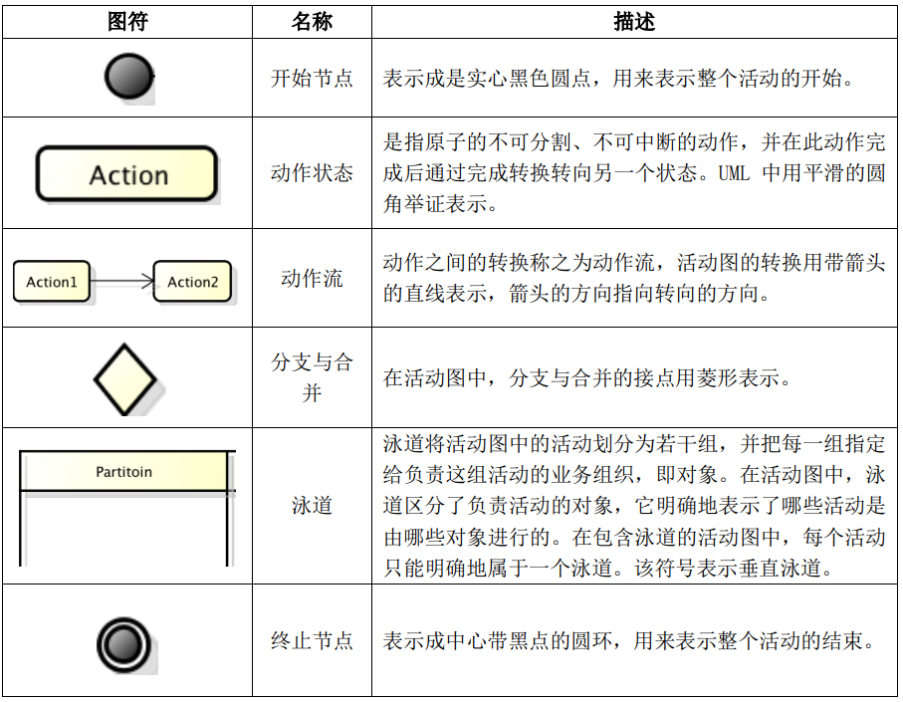

3.2.6.2 示例



3.3 非功能需求

本节描述应用程序的非功能需求。这些需求描述应用程序的性能、可靠性、可用性、安全性等方面。

3.3.1 性能需求

无论是客户端和管理端，当用户登录，进行任何操作的时候，系统应该及时的进行反应，反应的时间在 5 秒以内。系统应能监测出各种非正常情况，如与设备的通信中断，无法连接数据库服务器等，避免出现长时间等待甚至无响应。

3.3.2 可靠性需求

系统应保证不当机，保证 20 人可以同时在客户端登录，系统正常运行，正确提示相关内容。

3.3.3 访问控制

访问控制是网络安全防范和保护的主要策略，它的主要任务是保证网络资源不被非法使用和非常访问。主要方式包括身份验证。在目前阶段，注册用户和会员将通过“用户名+密码”识别身份，登录时密码不能显示在屏幕上。平台管理员也将通过相同的方式来识别身份。

3.3.4 安全性需求

为了保证简易聊天室的安全性，网站运行系统必须满足如下方面的安全政策，该政策将作为系统设计的依据之一：

- 访问控制

- 数据保护

- 通讯安全

3.4 需求变更控制

|  |  |  |
| --- | --- | --- |
| **项目名称**： **变更申请编号**：  **子系统名称**： **要求完成日期**： 年 月 日  **有无附件**：会议纪要 业务联系书 其它 无  **阶段：** 需求 设计 编码 测试  **变更类型：**需求 设计  **变更申请人：**  **申请人所属部门及职位：**  **变更申请日期：** 年 月 日 | | |
| **1. 变更内容描述：** | | 描述变更接受对客户业务的正面促进 |
| 描述变更拒绝对客户业务的负面冲击 |
| 1. **技术评审 技术可行性评审意见**  可行  不可行   技术方案简单描述（可选）： | | |
| **3. 变更对进度的影响**（天） | | 变更导致项目额外活动的工期总和（天） |
| 如活动位于关键路径上，描述对于关键路径的影响（天） |
| **4. 变更对成本的影响 （元）** | 项目组需要额外的人员数目 | |
| 人力成本（人时）  人时工资率（元） | |
| 非人力成本（元） | |
| 1. **变更对质量的影响**   描述： | 变更对产品设计阶段质量的影响 | |
| 变更对产品测试阶段质量的影响 | |
| 变更对产品运行阶段质量的影响 | |
| 1. **因为变更而引起的风险** | 风险1：  风险2：  风险3： | |
| 1. **CCB对变更的意见**   接受 不同意 搁置  意见：  **CCB组长确认**： **日期**： 年 月 日 | | |

1. 任务分解：

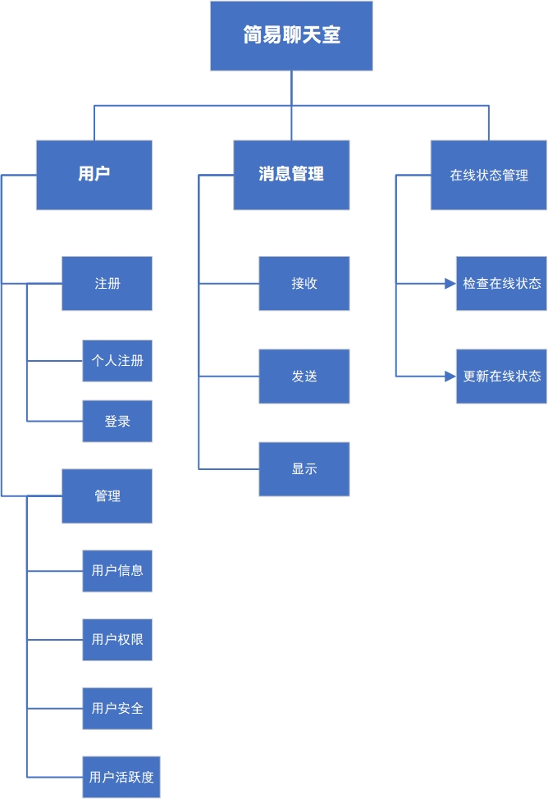

1. 甘特图和网络图，项目进度编排：

5.1 甘特图



5.2 网络图





5.3 历时估算



5.4 里程碑图

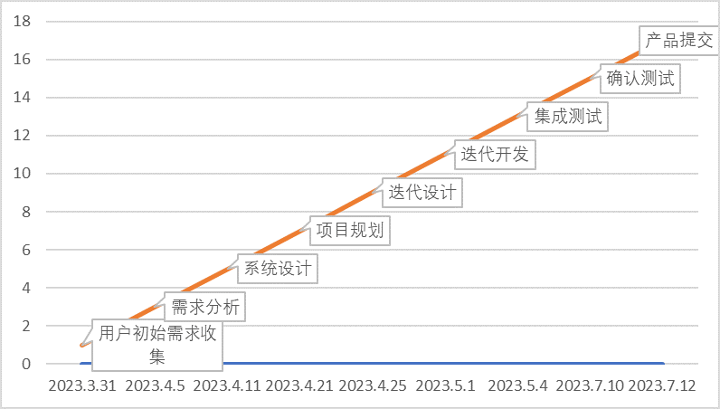

1. 成本估算：

6.1 采用功能点方法估算SPM项目



UFC=10

TCF=0.65+0.01*(sum(Fi)) Fi:0~5



TCF=0.65+0.29=0.94

FP=UFC*TCF=9 即该项目有9个功能点

6.2 采用自下而上方法估算SPM项目

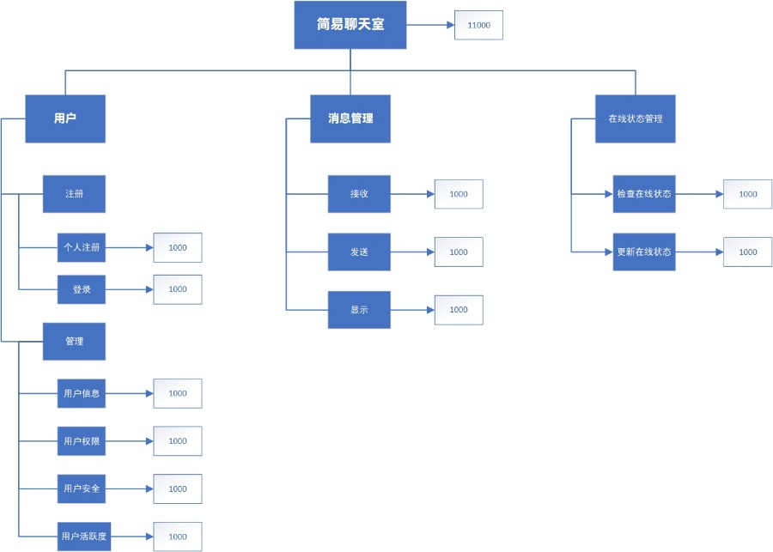

通过自下而上的估算，得知系统项目开发规模是11人天，开发人员成本是1000元/天，则内部

**开发成本：**1000元/天*9天=9000元

**管理成本：**开发成本*10%=900元

**直接成本：**9900元

**间接成本：**直接成本*20%=1980元

**总估计成本=直接成本+间接成本=10880元**

1. 项目进度编排：

7.1 里程碑图



7.2预算曲线

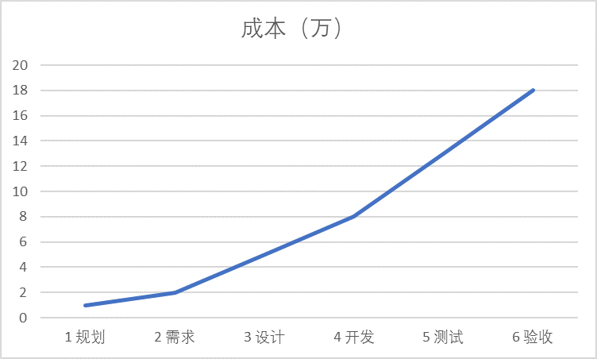

1. 配置管理计划：

8.1 目的

本文档的目的是为《网络聊天室》项目的配置管理过程提供一个实施规范，作为项目配置管理实施的依据和指南。

8.2 范围

本文档仅适用于《网络聊天室》项目的配置管理过程。本文档定义了配置管理的步骤和工作产品。

8.3 配置管理流程

本项目配置管理流程如图所示，首先进行配置管理计划，据此，搭建配置计划中所需要的配置环境，同时，确定配置管理活动，包括配置项标识、建立基线、编写配置状态报告、执行配置审计、确定变更控制管理。

8.4 配置项标识

本项目的配置项标识，即文件名规则如图所示,它包括5个部分，例如BUPT-Med–RM–SRS-v1.0，其中第一部分 BUPT 代表企业名,第二部分 Med 代表项目名, 第三部分 RM 代表项目阶段，第四部分 SRS 代表文档类型，第四部分 V1.0 代表版本号。

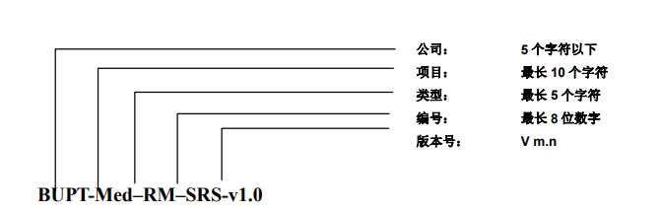

8.5 配置库建立

建库程序如下：

1. 确定纳入配置管理的工作产品（即基线产品）和不纳入配置管理的工作产品（即非基线产品）

2. 确定基线产品和非基线产品的命名规则.

3. 采用 VVS 工具作为配置管理工具建立软件配置管理库，配置库的库结构以及相关基线如图所示

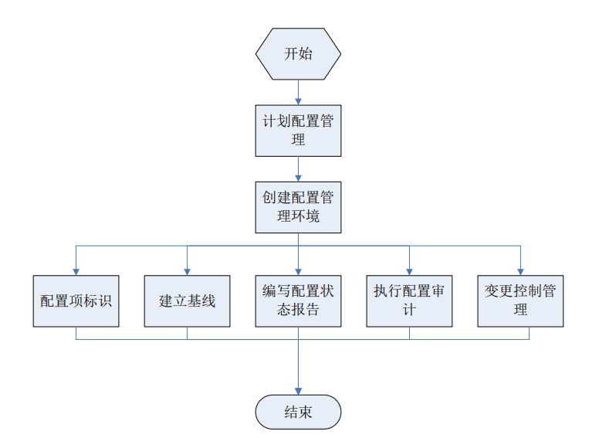

4. 根据项目管理者的要求,对可以操作此配置库的项目人员进行授权,包括读,写等权限，如表。

5. 确定项目在配置库中的 Project 名,最好与项目标识一致.

6. 此项目的配置管理者获得此 Project 名的最高权限.

8.6 基线变更程序

基线变更程序如图所示，当有新的需求变更产生时，对其进行需求变更的审核，如果审核通过之后则在下一个 Sprint 中将其实现，如果没有通过则拒绝变更。

具体流程如下：

a) 配置管理者收到基线修改请求后, 在波及分析功能中，输入请求修改的配置项,生成与此配置项相关的波及关系表

b) 配置管理者将基线波及关系表提交给 SCCB,由 SCCB 确定是否需要修改,如果需要修改, SCCB 应根据波及关系表,确定需要修改的具体文件,并在波及分析表中标识出来.

c) 配置管理将需要修改的文件按出库程序从配置库中出库

d) 项目人员将修改后的文件提交给配置管理者

e) 配置管理者将修改后的配置项按入库程序入配置库

f) 配置管理者按 SCCB 标识出的修改文件,由波及关系表生成基线变更记录表,并按入库程序入配置库

1. 人力和沟通计划：

9.1 人力计划

**合同管理者：**

* 负责项目对外的商务协商
* 负责项目计划的审批和实施监督

**需求管理组：**

* 负责KFL的定义。
* 负责宿舍管理业务流程的定义和维护。
* 负责项目的需求管理。

**项目管理者：**

* 负责项目实施的组织、规划和管理。
* 负责项目实施的自愿组织协调。
* 负责项目计划的维护。
* 负责宿舍管理系统的提交。

**设计组：**

* 负责宿舍管理系统实现的设计。
* 负责Data Modeling的设计。
* 负责系统结构、数据库的设计。
* 负责测试案例的评审。

**系统开发组：**

* 负责简易聊天室系统的开发。
* 负责系统、数据库的开发。
* 负责简易聊天室系统的集成和测试。

**质量保证组：**

* 负责根据过程规范指定检查，按阶段控制项目开发过程。
* 负责项目的配置管理。
* 负责测试案例的设计。
* 负责简易聊天室系统的测试。

|  |  |  |
| --- | --- | --- |
| 角色 | 负责人 | 参与人 |
| 合同管理者 | 陆恺琦 |  |
| 需求管理组 | 杨逸凡 |  |
| 平台组 | 吴垠 | 臧傲天 |
| 设计组 | 臧傲天 | 陆恺琦，杨逸凡，李飞龙 |
| 开发组 | 李飞龙 | 吴垠，臧傲天 |

9.2 项目沟通计划

项目沟通分为外部协调和内部沟通两部分。

**9.2.1外部协调**

对于外部协调，应注意以下两点：

1. 原则上由管理者负责与客户进行协调。为减少交流成本，项目人员也可直接与用户联系，但必须将联系内容通报合同管理者和项目助理，并由项目助理记入沟通记录。
2. 建立周三、五定期报告制度，由项目管理者向客户进行工作汇报，报告内容包块项目进展状态、下步安排、项目管理问题协商等。联系方式为E-mail，突发事件可通过电话联系。

E-mail地址格式如下：

我方：[manager@233.com](mailto:Jerry@XXX.com)

客户：[Jill@qq.com](mailto:Jill@qq.com)

[Hamo@yahoo.com](mailto:Hamo@yahoo.com)

* + 1. **内部沟通**

1. **每日站立会议**

会议时间：每天下班前开始

会议目的：

1. 协调每日任务，讨论遇到的问题。
2. 能够帮助团队聚焦于每日活动，更新任务板和燃尽图。

基本要求：

1. 项目团队所有人员参加。
2. 每天15分钟，同样时间，同样地点。
3. 团队成员在聆听他人发言时，都应该想如何帮助他做的更快。
4. 项目经理不要站在团队前面。
5. **Sprint计划会议**

会议时间：在每个迭代第一天召开。

会议目的：估算本次迭代的工作项，明确优先级排序，确定本次迭代的sprint提交结果，给出设计方案，估算本次sprint的工作量。

会议内容：

1. 该会议的工作以分析为主，目的是详细理解最终用户到底要什么，产品开发团队可以从该会议中详细了解最终用户的真实需要，决定他们能够加入哪些东西。
2. 产品开发团队可以为他们要实现的解决方案完成设计工作，团队知道如何构建当前sprint中要开发的功能。
3. 估算本sprint迭代的产品任务列表。

会议输出：

1. 产品条目（product backlog）的用户验收测试
2. 架构设计图
3. 经过估算和排序的产品任务列表
4. **Sprint复审会议**

会议时间：sprint结束

会议目的：想最终用户展示工作成果，得到用户的反馈，并据此创建或变更列表条目。

基本内容：

1. 让参与者试用团队展示的新功能
2. 有可能发布的产品增量，由团队展示

会议输出：

1. 用户的反馈
2. 更新的产品任务列表
3. 风险计划：

10.1 风险事件

从范围角度来看，风险主要分为商业风险、管理风险、人员风险、技术风险、开发环境风险、客户风险、过程风险、产品规模风险等。

10.2 风险排序

10.2.1 定性风险评估

将风险发生的该概率分为5个等级，如下表所示：

|  |  |
| --- | --- |
| 等级 | 等级说明 |
| A | 极高 |
| B | 高 |
| C | 中 |
| D | 低 |
| E | 极低 |

将风险的后果影响程度分为四个等级。如下表所示

|  |  |
| --- | --- |
| 等级 | 等级说明 |
| A | 灾难性的 |
| B | 严重的 |
| C | 轻度的 |
| D | 轻微的 |

将上述风险的后果影响和发生概率等级编制成矩阵并分别给以定性的加权指数，形成如下表所示的风险评价指数矩阵

|  |  |  |  |  |
| --- | --- | --- | --- | --- |
| 影响等级 | 一  （灾难性的） | 二  （严重的） | 三  （轻度的） | 四  （轻微的） |
| 概论等级 |
| A（极高） | 1 | 3 | 7 | 13 |
| B（高） | 2 | 5 | 9 | 16 |
| C（中） | 4 | 6 | 11 | 18 |
| D（低） | 8 | 10 | 14 | 19 |
| E（极低） | 12 | 15 | 17 | 20 |

矩阵中的数字称为风险评估指数，指数1~20是根据风险事件的可能性和严重性水平综合确定的，将最高风险指数定为1，对应于风险事件是频繁发生的并且有灾难性的后果。最低风险指数为20，对应于风险事件几乎不可能发生并且后果是轻微的。

10.2.2风险评估

|  |  |  |  |
| --- | --- | --- | --- |
| 风险 | 影响等级 | 风险概率 | 评估指数 |
| 需求变更 | B | A | 19 |
| 技术挑战 | C | C | 10 |
| 性能问题 | C | B | 14 |
| 安全漏洞 | D | B | 9 |
| 用户支持困难 | D | B | 9 |
| 第三方依赖问题 | C | C | 10 |
| 硬件故障 | D | E | 6 |
| 法律和合规问题 | D | E | 6 |

10.2.3应对措施

|  |  |
| --- | --- |
| 风险 | 应对措施 |
| 需求变更 | 确定并固定项目需求，在项目启动阶段与利益相关者进行充分沟通和确认 |
| 技术挑战 | 分析并评估技术挑战，提前进行技术验证和原型开发 |
| 性能问题 | 进行系统性能测试和优化，确保系统能够支持预期的用户负载 |
| 安全漏洞 | 实施安全开发实践，进行安全审计和漏洞扫描，及时修复和更新系统 |
| 用户支持困难 | 提供详细的用户文档和帮助中心，设立用户支持渠道，及时响应和解决用户问题 |
| 第三方依赖问题 | 多样化依赖方案，定期备份和更新第三方依赖，有备用计划以应对可能的故障 |
| 硬件故障 | 定期备份数据，使用可靠的硬件设备，建立灾难恢复计划 |
| 法律和合规问题 | 进行合规性评估，确保遵守相关法律法规，与法律顾问合作，及时更新隐私政策和用户协议 |

1. 系统原型的设计实现：

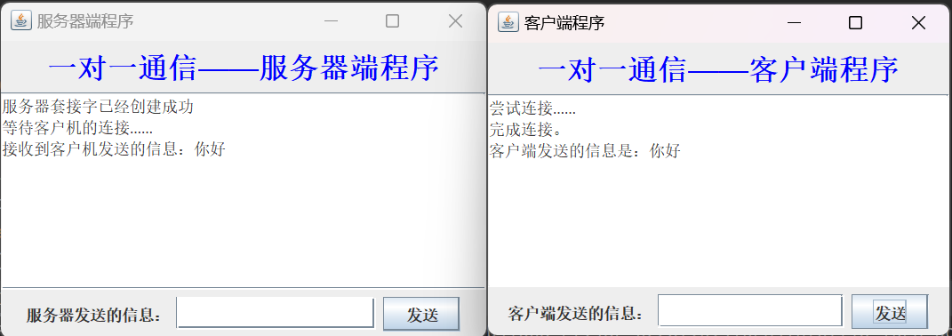

1. 进度、成本跟踪控制：

12.1 项目计划与实际的进度和成本的对比

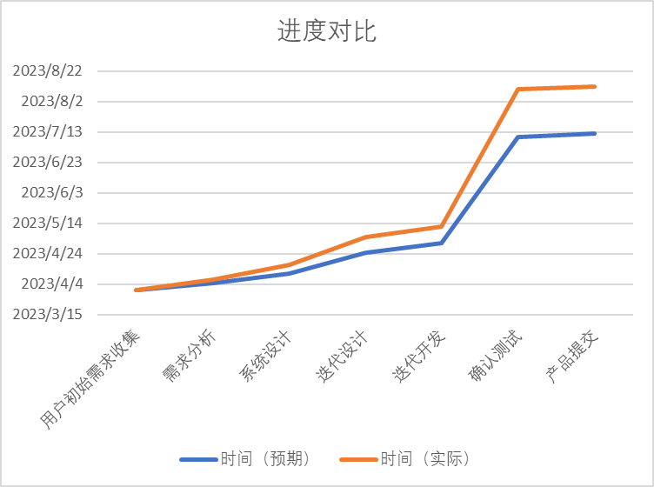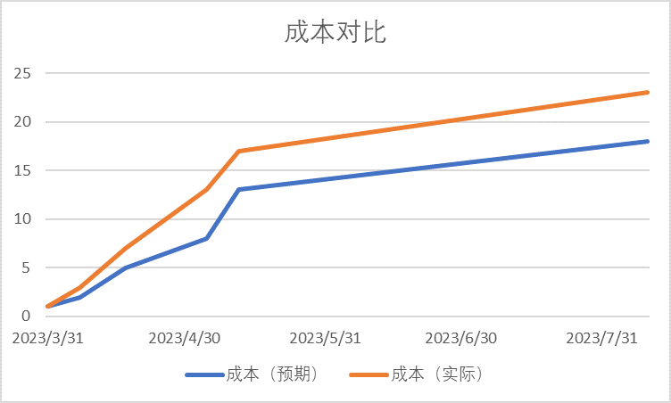

12.2 用挣值分析方法分析SPM项目截止开发完成阶段的性能



CV=1 SV=0.22 SPI=90% CPI=83% BAC=103 EAC=124

SPI小于1说明截止到预计的开发完成阶段没有完成计划的工作量，即进度落后一些；CPI小于1说明成本同样超出预计，完成工作量的价值小于实际花费的价值

1. 验收：

13.1 项目综述

本项目旨在设计和开发一个高性能、稳定的网络聊天室应用程序，以满足用户在互联网上进行实时聊天的需求。我们的应用程序将提供一个先进的平台，使用户能够同时在线，并支持文本消息的发送和接收，以实现实时交流和信息分享的功能。

我们的网络聊天室应用程序具有以下主要特点和目标：

1.多用户同时在线：我们的应用程序将支持多个用户同时登录和参与聊天。这意味着用户可以与朋友、家人、同事或其他感兴趣的人建立实时连接，无论他们身在何处。

2.实时文本消息：用户可以通过应用程序发送文本消息，并实时接收其他用户发送的消息。我们致力于提供快速、可靠的消息传递机制，确保用户之间的交流顺畅、即时。

3.交流和信息分享：我们的网络聊天室应用程序将提供一个实时的聊天环境，让用户能够即时分享信息、观点、链接等内容。这将促进用户之间的互动和知识共享，为他们提供一个开放和包容的平台。

4.用户友好的界面：我们将注重设计一个用户友好的界面，使用户能够轻松使用应用程序的各项功能。简洁直观的界面布局和易于理解的操作流程将提高用户体验，并降低学习和使用成本。

5.安全和隐私保护：我们重视用户的安全和隐私，并将采取适当的措施来保护用户的个人信息和聊天内容。我们将使用加密技术保护数据传输，并建立可靠的身份验证和权限管理系统，以确保用户在应用程序中的安全和信任。

通过设计和开发这个网络聊天室应用程序，我们旨在为用户提供一个全面、高效的实时聊天平台，满足他们在互联网上进行实时交流的需求。我们将不断改进和优化应用程序，以确保用户的满意度和体验质量。

13.2 进度、成本实际与计划的对比



时间差异分析：在系统分析和系统设计阶段浪费了5天左右的时间。

成本差异分析：由于前期工作时间的拖延，导致了整体时间的延长引起了成本的增加。

13.3 产品提交情况



13.4 经验教训

经验：1、项目分工明确，责任清晰

2、项目组内沟通渠道顺畅

3、风险相应计划较为得到，避免了大的失误

教训：进度的设置以及前期的分析和设计的规划不合理，造成了时间和成本的浪费。

13.5 总结

**组长：陆恺琦**

在网络聊天室项目中，项目计划和进度控制、协调和安排项目任务以及管理各项目小组的工作是至关重要的。这些方面的有效执行可以确保项目按时、高质量地完成，同时促进团队协作和项目目标的实现。

首先，项目计划和进度控制对于网络聊天室项目的成功至关重要。通过制定详细的项目计划，包括确定项目目标、阶段性里程碑和任务分解，可以提供一个清晰的蓝图，使团队成员了解项目的整体规划和时间要求。同时，通过合理的进度控制和监测，可以及时发现潜在的延误或风险，并采取适当的措施来调整项目进展，确保项目按时交付。

其次，任务协调和安排是确保项目顺利进行的关键。负责项目协调的人员需要具备良好的沟通和组织能力，确保任务分配到适当的团队成员，并建立明确的任务优先级和工作流程。有效的任务协调可以提高工作效率，减少重复劳动，避免任务冲突，并确保任务按照正确的顺序进行。

最后，管理各项目小组的工作是确保项目整体协调和高效运行的关键。项目经理或团队领导应负责协调和管理各项目小组之间的工作关系和沟通，确保不同小组之间的任务衔接和协同配合。这包括建立有效的沟通渠道、明确责任和权限、解决团队间的问题和冲突，并提供必要的支持和资源，以确保各小组能够在合适的时间内完成任务，并达到项目目标。

综上所述，网络聊天室项目的项目计划和进度控制、任务协调和管理各项目小组的工作是确保项目成功的关键要素。通过有效的计划、协调和管理，可以确保项目按时交付，并保持团队成员之间的高效协作。这些工作的顺利执行将为项目的成功实施提供坚实的基础。

**成员：吴垠**

网络聊天室平台的开发任务是一个复杂而关键的过程，其成功实施对于满足用户在互联网上进行实时聊天的需求至关重要。网络聊天室平台开发任务需要充分的项目计划和需求分析。在开始开发之前，必须对用户需求进行深入了解，并明确定义功能和特性。这包括确定支持多用户在线、文本消息的发送和接收以及实时交流和信息分享等功能。

其次，任务的历时估算是关键的一步。通过使用工具如甘特图和网络图，可以对开发过程中的各个模块的开发时间进行预估和规划。准确的历时估算有助于合理安排资源和制定合理的项目时间表，确保项目按计划进行。在开发过程中，任务的协调和安排至关重要。不同的模块和功能可能需要不同的开发团队或开发者来完成，因此，项目负责人需要协调和管理各个任务的分配和进展。有效的任务协调和安排可以最大程度地利用资源，并确保各个模块的开发协调一致，以保证整个平台的稳定性和功能完整性。

网络聊天室平台开发任务涉及项目计划、任务历时估算等关键步骤。通过合理规划和有效的执行，可以实现高质量的网络聊天室平台开发，并满足用户的实时聊天需求。

**成员：臧傲天**

网络聊天室的设计和测试是很有意思的！我想分享一下我的感受总结。

用户界面设计真的很关键。一个好的用户界面应该简单明了，容易使用。用户应该能够迅速加入聊天室、发送消息和浏览聊天记录。还得考虑到不同设备和屏幕尺寸的适应性。

聊天室应该提供基本功能，比如私聊、群组聊天和消息记录等。我们得确保这些功能都能正常稳定地运行。聊天室需要能够同时处理大量在线用户，并且保持稳定性。在设计和测试过程中，我们要测试服务器的负载能力、响应时间和数据传输速度等。还可以进行性能测试，模拟高负载条件，确保聊天室能够正常工作。

设计和测试网络聊天室需要综合考虑用户界面、功能性、安全性和性能等因素。只有在这些方面都得到充分考虑和测试的情况下，我们才能提供一个稳定、安全且愉快的聊天室体验。

**成员：杨逸凡**

在工作中我需要与其他团队成员和利益相关者进行有效的沟通和协作，确保需求的正确理解和风险的及时处理。同时，持续学习和更新专业知识，了解最新的需求管理和风险管理方法和工具，以提高工作效率和质量。

**成员：李飞龙**

通过软件项目管理的学习，使我们对项目管理中容易混淆的概念明晰起来，对我们今后日常工作和项目的操作具有很好的指导意义，我们要把沟通协作作为工作的一个重要环节，把握整体管理的同时不忽视细节管理，为实现公司的目标，做出自己的最大努力。项目管理，正确理解应该是以项目为对象的系统管理方法，通过一个临时性的专门的柔性组织，对项目进行高效率的计划、指导和控制，以实现全过程的动态管理和项目目标的综合协调与优化。我们要想真正学好项目管理，还需不断实践，学习技巧、总结经验，才能更好地学会软件项目管理。